熠格托管
初三物理班课 作业答疑

托管中心：苏州 盛泽校区

答疑过程
家庭作业完成记录
1．在研究地磁场方向时，如图所示，发现司南的长柄静止时总是指向南方，则长柄相当于指南针的 极。我国宋代学者沈括最早记述了地理的两极和地磁场的两极 （选填“重合”或“不重合”）的现象。
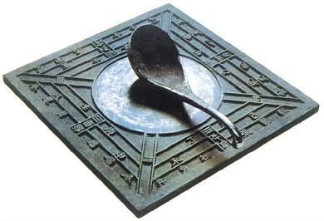

2．如图所示是一种水位自动报警器的原理图。当水位到达金属块A时， 灯亮；控制电路的电源右端为正极时，电磁铁的上端为 极（一般的水都能导电）。
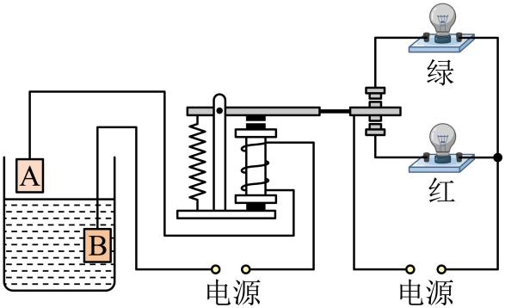

3．将自制的电动机接入电路，如图所示，其中支架A是 （选填“导体”或“绝缘体”）。闭合开关，线圈开始转动，磁场对线圈 （选填“有”或“无”）作用力。仅调换磁体的磁极，线圈转动方向与原转动方向 。
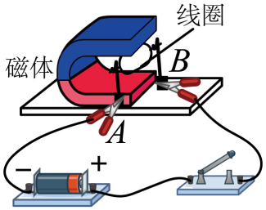

4．小张利用图所示装置探究“导体在磁场中产生电流的条件”，闭合开关后，经过多次尝试，他发现导线ab在磁场中沿着竖直方向运动时，导体中产生感应电流。生产生活中的 （选填“电热毯”、“发电机”或“电动机”）是利用该实验原理工作的。小张在实验中将导线ab换成一个线圈，其目的是 。
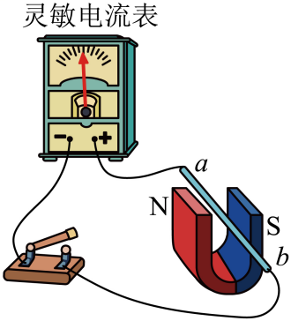

错题整理
1．有A、B、C三个物体，当A、B靠近时相互排斥，B、C靠近时相互吸引。上述现象如果是由它们可能具有磁性导致的，那么 一定具有磁性；上述现象如果是由它们可能带有电荷导致的、那么 可能带电。
2．能被磁体吸引的物体是（ ）
A．铁钉 B．铜线 C．金币 D．铝箔

3．能水平转动的小磁针在水平桌面上静止时，小磁针的北极指向地理的 （选填“北”或“南”）极附近。
4．美国《发现》网站于2023年10月报道：“牛能感知地球磁场，吃草、休息时，其身体朝向习惯与地磁场磁感线平行（如图所示），”为求证真伪，同学们设计如下实验方案：在四周无明显差异的草地上，多次观察牛吃草、休息时的身体朝向，若报道真实，则牛的身体朝向习惯性呈现四个场景中的（ ）
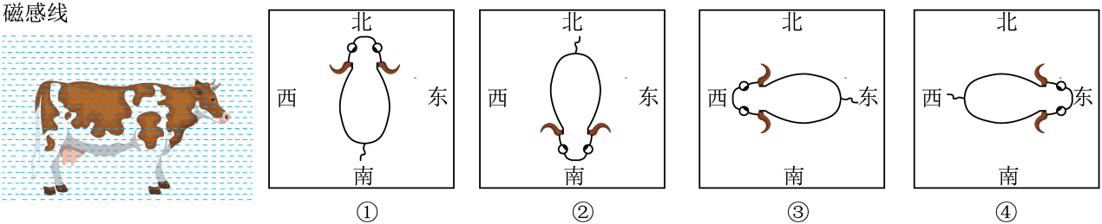
A．①和② B．③和④ C．①和③ D．②和④

5．世界上第一个发现电与磁之间联系的科学家是（ ）
A．安培 B．奥斯特 C．焦耳 D．法拉第
6．小黄在学习物理过程中提出了下列看法，其中正确的是（ ）
A．近视眼能看清近处的物体而看不清远处的物体，应配戴凸透镜进行矫正
B．刮大风时，能够看见工地上尘土飞扬，表明分子在不停地做无规则运动
C．保持电流、通电时间相同，探究电流产生热量与电阻的关系，采用了等效替代法
D．直导线周围平行放置一颗小磁针，通电后小磁针偏转，表明通电导体周围有磁场
7．1820年，安培在法国科学院的例会上做了一个有趣的实验。如图所示，将螺线管沿东西方向水平悬挂起来，给螺线管通电，下列说法正确的是（ ）
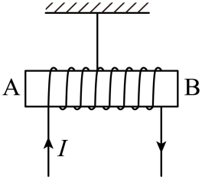
A．通电螺线管B端为N极 B．通电螺线管外部磁场分布与蹄形磁体相似
C．螺线管通电会转动，是因为受到了地磁场的作用 D．螺线管通电会转动，最后停在南北方向上
8．闭合开关，通电螺线管附近小磁针的N极指向如图所示，请在图中括号内标出电源的“+”“-”极。
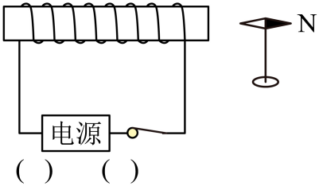

9．如图所示是一种温度自动控制装置的原理图。制作水银温度计时在玻璃管中封入一段金属丝，“电源1”的两极分别与水银和金属丝相连。
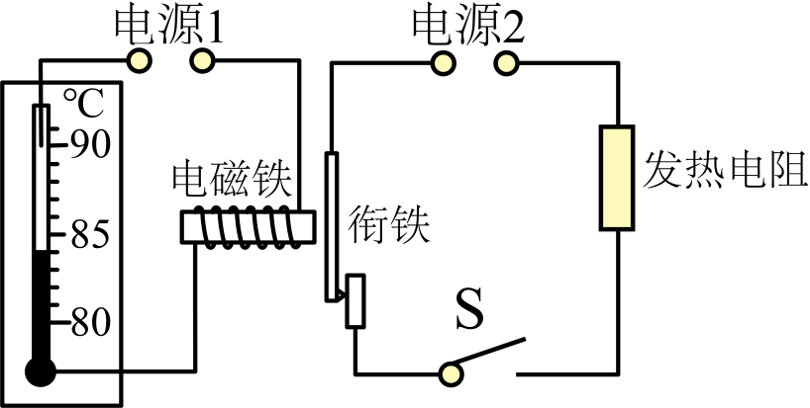
（1）闭合开关S后，当温度达到 ℃时，发热电阻就停止加热；
（2）当电磁铁中有电流通过时，若它的左端为N极，则“电源1”的 端为正极；
（3）为增强电磁铁的磁性，下列措施一定可行的是 （填序号）。
①增大“电源1”的电压 ②减小“电源2”的电压
③减少电磁铁线圈匝数 ④改变电磁铁中电流方向

10．如图是小明为某仓库设计的温度报警电路。为热敏电阻，其阻值随温度的变化而变化；为可调电阻。温度正常时指示灯L发光，当温度升高到报警温度时，指示灯熄灭，蜂鸣器报警。下列判断正确的是（ ）
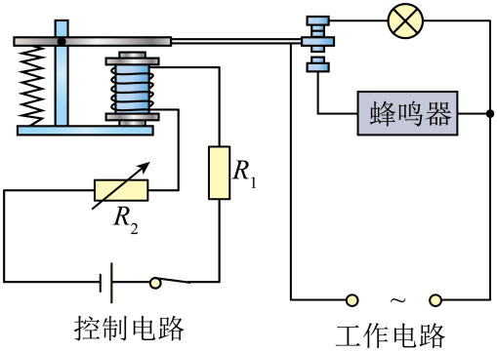
A．的阻值随温度的升高而增大
B．温度升高过程中，电磁铁磁性增强
C．若要调低报警温度，可将的阻值调大
D．若控制电路电源电压降低，报警温度将升高

11．如图所示圆环形绝缘凹槽内装满水银，水银的内外侧用导线接入电路，圆心处放置一块圆柱形磁铁，闭合开关后，发现水银逆时针流动，小明同时对调电源的正负极和磁铁的南北极；则该操作后水银的流动情况是 （选填“顺时针流动”或“逆时针流动”）。
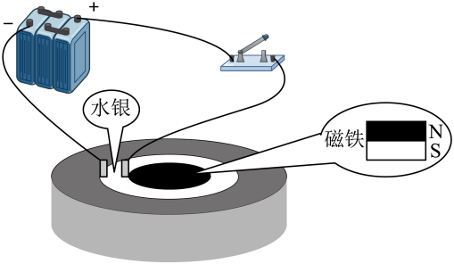
12．如图所示，闭合开关，使导体棒ab水平向右运动，发现导体棒cd也随之运动。下列说法正确的是（ ）
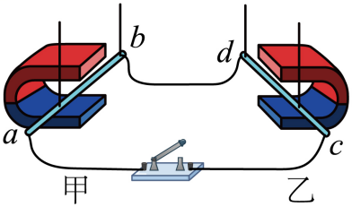
A．甲装置应用的原理是电流的磁效应 B．导体棒ab水平运动时电路中产生感应电流
C．乙装置应用的原理是通电导体在磁场中受力运动 D．导体棒cd运动时机械能转化为电能
13．如图，闭合开关后风车能连续转动，下列器件的工作原理与风车转动原理相同的是（ ）
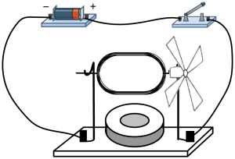
A．电动机 B．发电机 C．指南针 D．电磁继电器
14．如图，某同学自制了一个扬声器，将线圈紧密粘贴在纸杯底部，在线圈上方放置一个强磁铁，在线圈中通入交变电流后，纸杯振动发声。下列说法正确的是（ ）
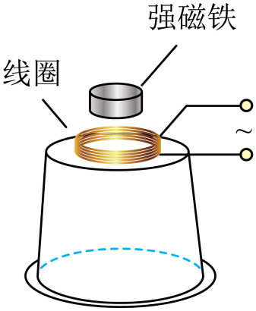
A．该扬声器与电动机的工作原理相同
B．磁场对线圈的力的方向随电流方向改变而改变
C．线圈带动纸杯振动是电磁感应现象
D．线圈中的电流不会产生磁场
15．小明用如图所示的装置，探究导体在磁场中运动时产生感应电流的条件。
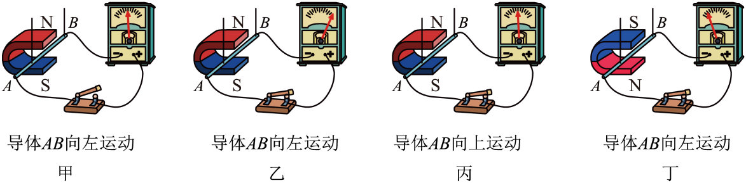
(1)比较 两图可知，产生感应电流时电路应闭合；
(2)比较 两图可知，产生感应电流时导体要在磁场中做切割磁感线运动；
(3)比较乙、丁两图可知，感应电流的方向与 方向有关。
16．如图所示，用蹄形磁体、导体棒AB、电流表等实验器材探究导体在磁场中运动时产生感应电流的条件。
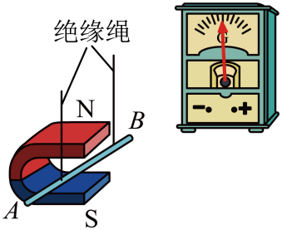
(1)请用笔画线代替导线完成实物图连接；
(2)当导体棒AB沿 （填“上下”或“左右”）方向运动时，电流表指针发生偏转。通过多次实验可得：当闭合电路的部分导体在磁场中做 运动时，电路中就产生感应电流；
(3)当导体棒AB向右运动时，导体棒 （填“受到”或“不受”）磁场对它的力的作用。

17．如图为一种无链条电动自行车，它结合了人体动力和电池动力，骑行者踩脚踏板产生的动能可转化为电能，补充在锂电池内，之后通过锂电池驱动后轮前行，下列关于人体动力和电池动力的原理正确的是（ ）
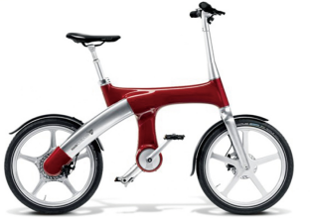
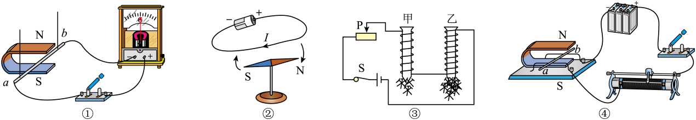
A．①② B．①④ C．②③ D．③④

18．中国完全自主建造的首艘电磁弹射型航空母舰——福建舰。当弹射装置内的导体通过强大的电流时，战斗机就受到强大的电磁力而弹射飞出，下列实验与电磁弹射装置工作原理相同的是（ ）
A．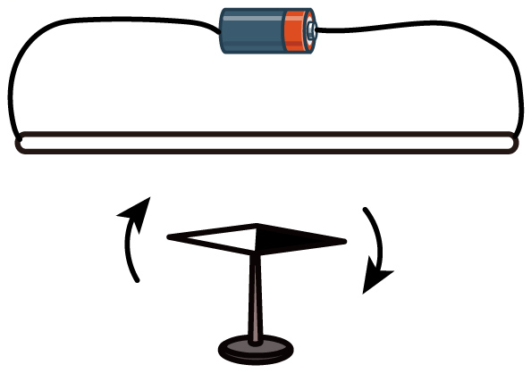 B．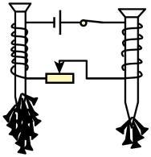 C．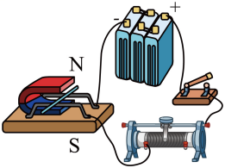 D．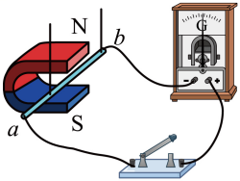
19．如图所示为某科技馆展出的“隔板推物”体验活动器材。相距较远的甲、乙两铝质线圈通过导线连接成一个闭合电路，并将两线圈分别悬挂在蹄形磁铁的磁场中，中间由隔板隔开。体验者向左推动乙线圈时，甲线圈也会向左摆动。下列分析错误的是（ ）
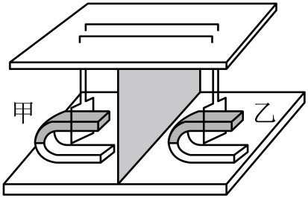
A．此过程中乙线圈的机械能转化为电能 B．此过程中乙线圈产生了感应电流
C．甲线圈摆动是由于通电导线在磁场中受到了力的作用 D．若向右推动乙线圈，甲线圈会向左摆动
20．如图是一新型手电筒。上下快速晃动时，筒内的磁体会上下运动，使筒壁上的线圈内产生感应电流，并为筒内的蓄电池充电。下列说法正确的是（ ）
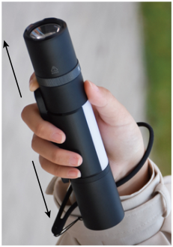
A．该装置利用了电动机原理 B．上下快速晃动时电能转化为机械能
C．该装置利用了发电机原理 D．为蓄电池充电时化学能转化为电能
错题举一反三
1．如图甲是小李家的磁悬浮盆景，盆底有一个永磁体，底座内有一个电磁铁。如图乙是电磁铁的工作电路图，通电后，电磁铁的上端为 极（选填“N”或“S”）；由于磁极相对，利用同名磁极相互 的规律，盆景就会悬浮在底座上方。
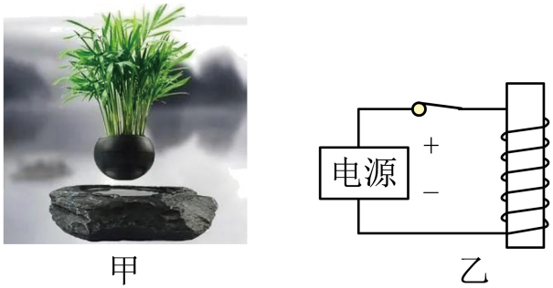
2．全自动洗衣机的进水阀门是由电磁铁控制的，其构造示意图如下。当线圈通电后产生磁场，线圈上端为 极，对衔铁施加 （填方向）的力，使衔铁移动，阀孔打开，水流进洗衣机。
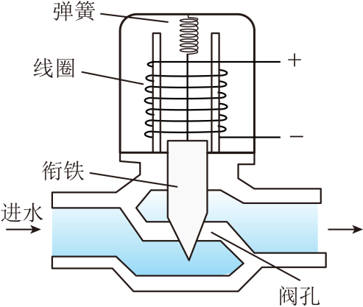
3．螺线管是汽车启动器的一个重要部件，驾驶员转动钥匙发动汽车时，相当于给螺线管通电。如图所示，螺线管的左端为 极，小磁针的左端为 极，A为电源的 极。
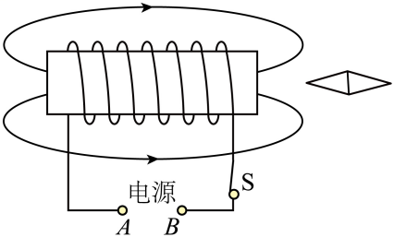
4．在探究通电螺线管外部磁场方向的实验中，在装有螺线管的硬纸板上均匀撒满铁屑，通电后铁屑分布无明显变化，这时需 纸板，观察到铁屑排列成如图所示的形状。可见，通电螺线管外部磁场与 磁体的磁场相似。
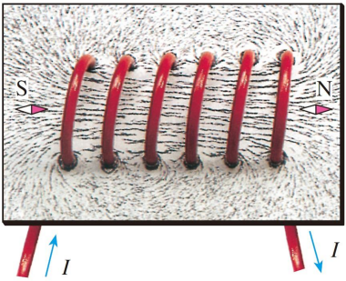

5．电子计数器测量原理是通过切割磁感线产生变化的电流计数，下列设备与计数器工作原理相同的是（ ）
A．柴油机 B．电动机 C．汽油机 D．发电机
6．关于电与磁，下列说法正确的是（ ）
A．同名磁极靠近时会相互吸引 B．奥斯特实验证实了电流周围存在磁场
C．螺线管通电时，电流越大其磁性越弱 D．发电机工作时将电能转化为内能
7．中国完全自主建造的首艘电磁弹射型航空母舰——福建舰。当弹射装置内的导体通过强大的电流时，战斗机就受到强大的电磁力而弹射飞出，下列实验与电磁弹射装置工作原理相同的是（ ）
A． B． C．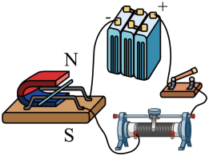 D．
错题过关
8．心肺机用“电动泵”替代心脏，推动血液循环，“电动泵”的工作原理如图所示，将线圈ab固定在活塞一端，利用其与固定磁铁间的相互作用带动活塞运动，从而使血液定向流动。阀门都只能单向开启，反向则封闭管路，当线圈中的电流从a流向b时，下列说法正确的是（ ）
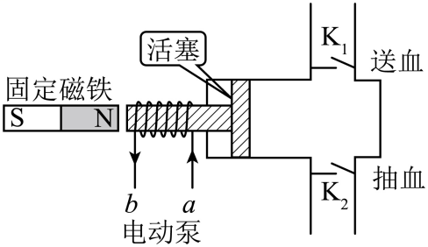
A．线圈周围有磁场和磁感线 B．线圈左端是N极
C．活塞将向左运动 D．此时“电动泵”处于送血状态
9．如图所示，将一闭合铜环置于线圈上且使铁芯穿过其中，闭合开关S的瞬间，因铜环中产生感应电流，铜环会立刻向上跳起；若将铜环换成下列环，闭合开关S，也能向上跳起的是（ ）
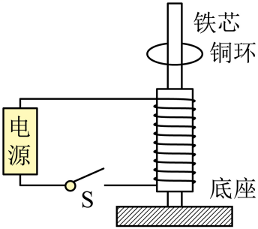
A．闭合塑料环 B．未闭合铁环
C．闭合铝环 D．未闭合橡胶环

10．如图甲所示，科技小组利用热敏电阻设计了一个自动加热装置。当环境温度低于温度值t₀时，加热电阻R₁工作；当环境温度高于t₀时，继电器的衔铁被吸下，保温电阻R₂工作。已知U₁=1.4V，继电器线圈电阻不计，R是热敏电阻，其电阻随温度变化的关系如图乙所示。当线圈中的电流大于等于20mA时，继电器的衔铁被吸下。下列说法正确的（ ）
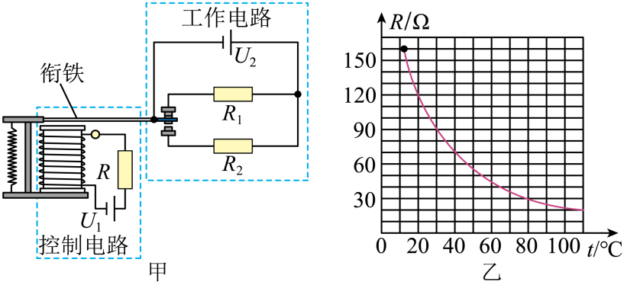
A．当环境温度降低时，控制电路中电流增大 B．温度值t₀=30℃
C．欲使加热电阻R₁工作时升温更快，可适当增大R₁的电阻
D．若工作电路中相同时间内加热状态产生的热量是保温状态的3倍，则R₁：R₂=1：3
11．科技创新活动中，小雅的作品“隔板推物”引起了同学们的极大兴趣，其原理如图甲所示，a、b两个导体棒分别悬挂在两个球形磁铁的磁场中，两导体棒通过导线相连，构成了一个闭合回路，用手推动导体棒a左右摆动时，导体棒b会随之摆动，下列关于这一现象的说法中不正确的是（ ）
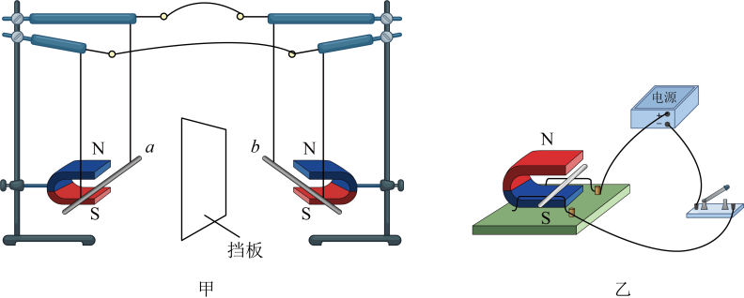
A．导体棒a左右摆动时，闭合回路中能够产生感应电流
B．导体棒a左右摆动时，实现了电能向机械能的转化
C．导体棒b随之摆动的原理与图乙所示装置的原理相同
D．用手推动导体棒b左右摆动时，导体棒a也会随之摆动
12．海鲜保存常要求温度低于-18℃。小明为海鲜市场的冷库设计了温度自动报警器，其原理如图甲所示。控制电路和工作电路的电源电压均为3V保持不变，电磁铁线圈电阻忽略不计，乙图为热敏电阻R随温度变化的图像。冷库温度等于或高于-18℃时，工作电路报警。下列说法正确的是（ ）
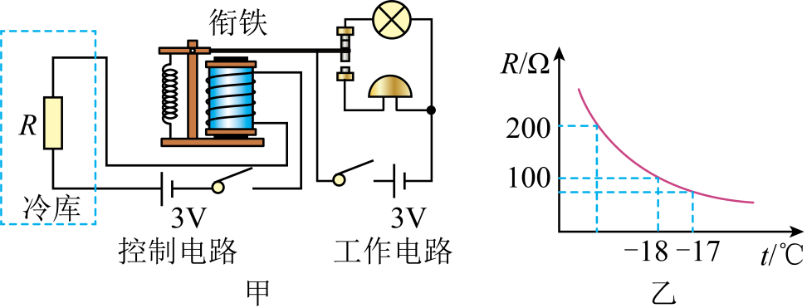
A．冷库温度升高时，热敏电阻R的阻值变大 B．工作电路报警时，衔铁被吸下，灯亮铃不响
C．冷库温度为-18℃时，控制电路中电流为0.03A D．冷库温度降低时，控制电路消耗的电功率变大

13．如图所示，在a、b两端接入电源或电流表组成不同装置，以下正确的是（ ）
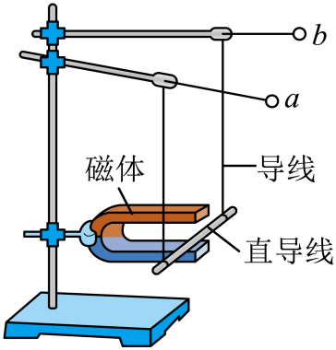
A．接电源，和发电机的原理相同
B．接电流表，和电动机的原理相同
C．接电源，可将电能转化为机械能
D．接电流表，移动直导线电流表指针一定偏转
14．如图所示，闭合开关S后，位于螺线管右侧的小磁针N极顺时针旋转90°。请在对应括号中标出电源的“+”、“-”极和通电螺线管左侧的极性。
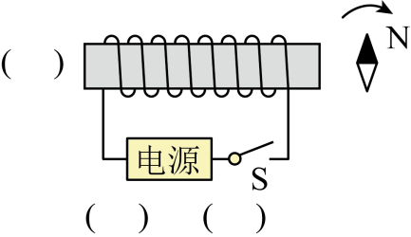
15．（1）为了探究导体在磁场中运动时产生感应电流的条件，在如图甲所示的实验装置中，还需在导线夹a、b间接入的电路元件是 ；
（2）某同学用图乙所示的装置探究通电螺线管外部磁场的方向与螺线管中电流的方向是否有关，闭合开关，标出通电螺线管中电流的方向、小磁针静止时N极的指向；仅将电源正负极对调后连入电路，如图丙所示，闭合开关，标出通电螺线管中电流的方向、小磁针静止时N极的指向。小磁针涂黑的一端是N极，依据图乙、丙所示的现象可以得出的结论是： 。
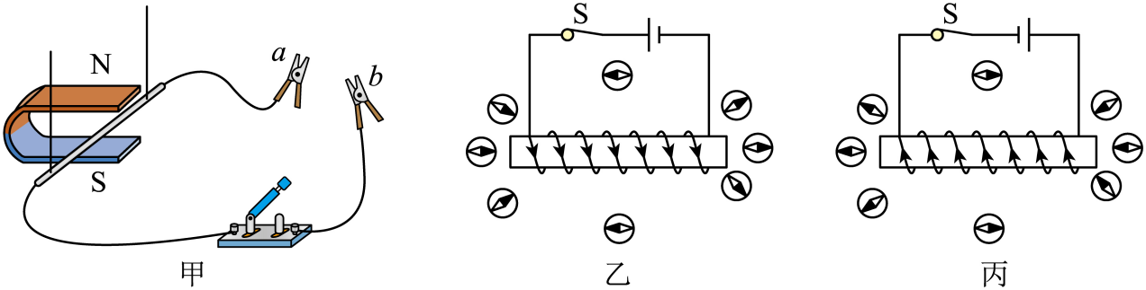

16．小丹做了一个有趣的实验，她将两个相同的玩具电机A、B的转轴用塑料管连接起来，图甲是电机A、B简易结构的示意图。
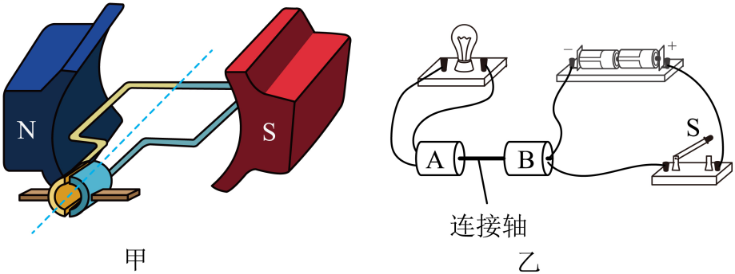
（1）如图乙所示，闭合开关S，电流通过电机B，B中线圈在磁场中会受到 的作用转动起来，带动电机A中线圈转动，小灯泡发光。此时，电机A相当于 （选填“用电器”“开关”或“电源”），这是利用了 原理；
（2）若想改变电机B中线圈的转动方向，可以通过改变 来实现；
（3）当电机B中线圈转动方向改变时，电机A中线圈的转动方向也随之改变，通过小灯泡的电流方向 （选填“会”或“不会”）改变。在电机A所在电路中添加 （一种器材），用来判断电路中电流方向是否改变。

做错原因分析

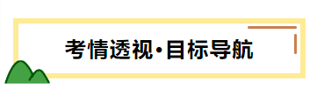

考点要求 | 课标要求 | 命题预测
磁体与磁场 | - 通过实验，了解物质的磁性  - 通过实验，认识磁场。知道地磁场。 | 电磁转换是学生首次接触到“磁现象”。由于“磁场”是一种看不见、摸不着的特殊物质，因此大都需要通过实验来感知“磁场”的存在，所以本单元的实验内容就显得尤为重要，考题内容涉及到实验考题肯定会很多。  本单元在中考试卷中属于必考内容。试题一般为一到两个题，所占分值在2分~5分之间。  本单元考点主要集中在磁场与磁感线、地磁场、奥斯特实验、通电螺线管的磁场及作图、影响电磁铁磁性强弱的因素、电磁继电器的应用、磁场对通电导体的作用、电动机的工作原理、电磁感应现象、产生感应电流的条件、发电机和电磁转换类型的判断等
电流的磁场 | - 通过实验，了解电流周围存在磁场。探究并了解通电螺线管外部磁场的方向。了解电磁铁在生产生活中的应用。  - 探究通电螺线管外部磁场的方向。
磁场对电流的作用 电动机 | - 通过实验，了解通电导线在磁场中会受到力的作用，并知道力的方向与哪些因素有关。
电磁感应 发电机 | - 探究并了解导体在磁场中运动时产生感应电流的条件。了解电磁感应在生产生活中的应用。  - 探究导体在磁场中运动时产生感应电流的条件。


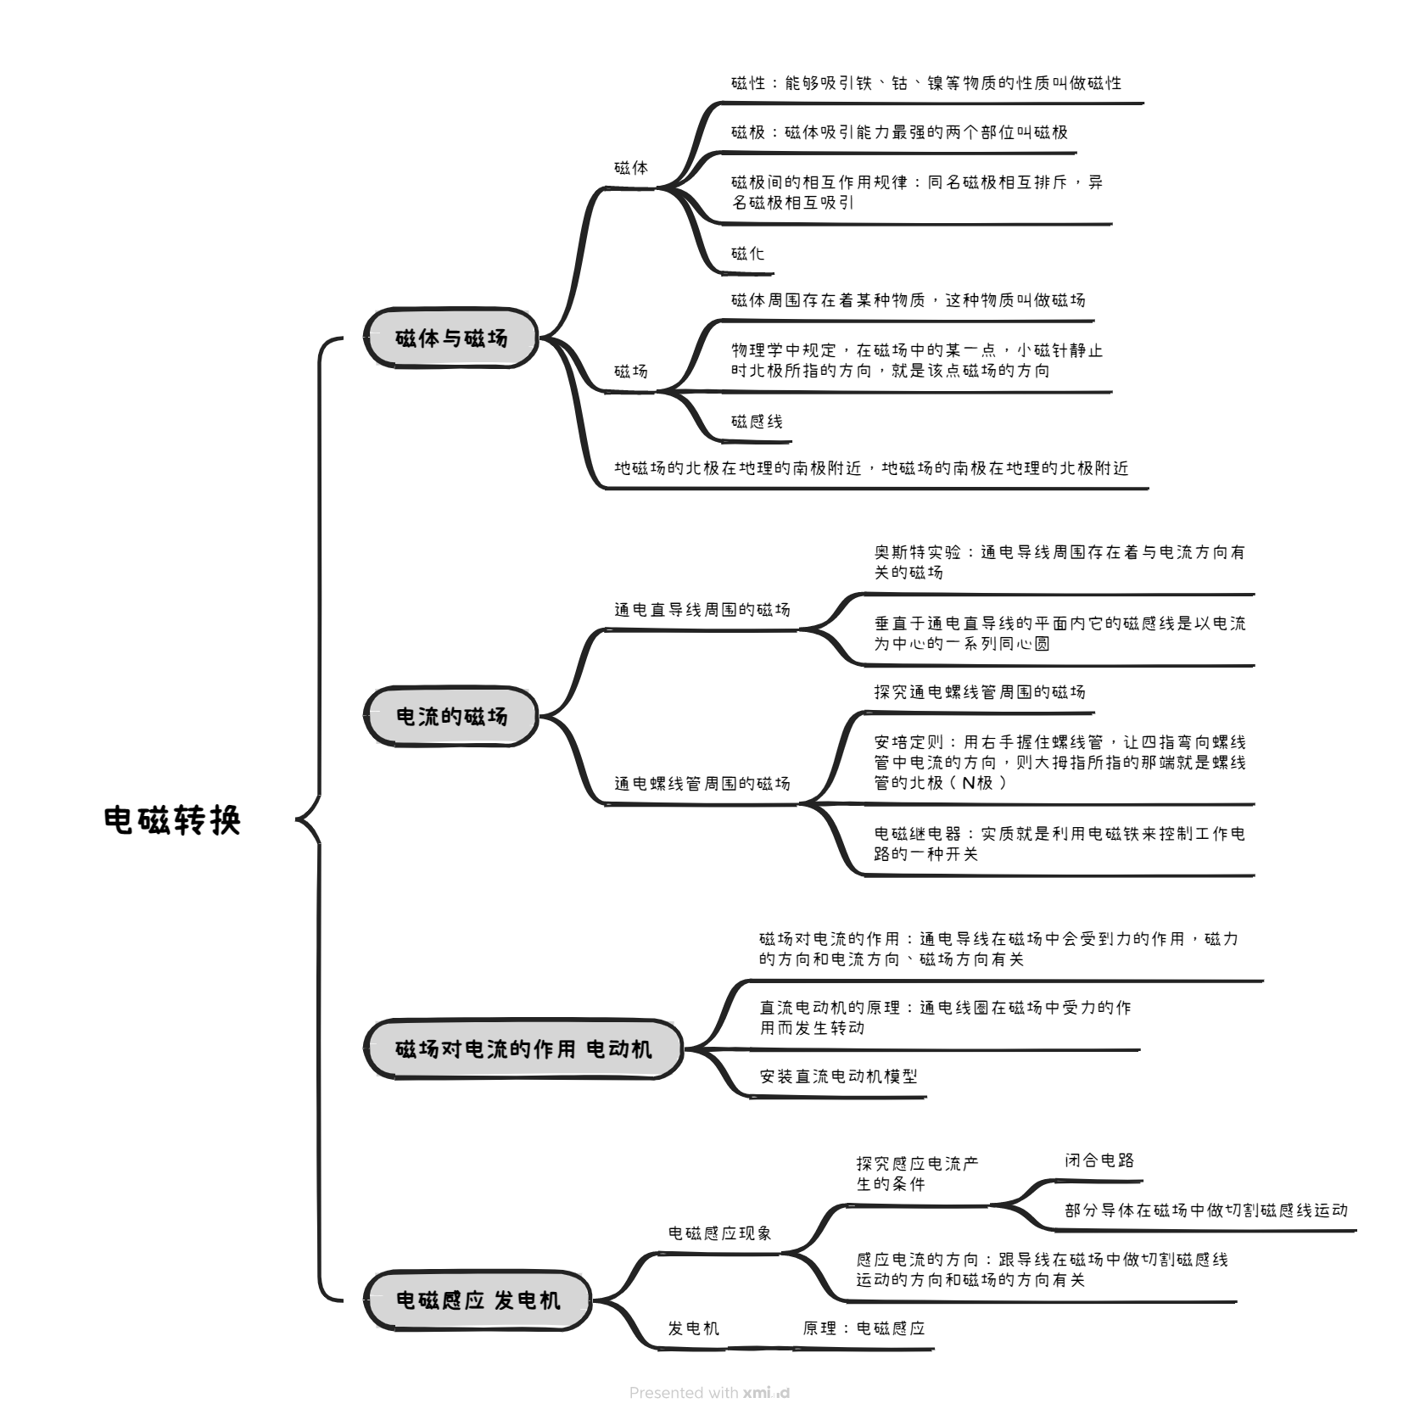

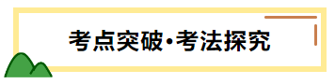

考点一 磁体与磁场
一、认识磁体
1．磁性：能够吸引铁、钴、镍等物质的性质叫做磁性。
2．磁体：具有磁性的物体叫做磁体。磁体可分为天然磁体和人造磁体。
（1）磁极：磁体上磁性最强的两个部位叫做磁极。任何磁体都只有两个磁极，它们分别是南极（S极）和北极（N极）。能够自由转动的磁体，静止时指南的磁极叫南极，指北的磁极叫北极
（2）磁极间的相互作用规律：同名磁极相互排斥，异名磁极相互吸引。
（3）磁化：使原来没有磁性的物体在磁体或电流的作用下获得磁性的过程叫做磁化。能被磁体吸引的物质都能被磁化。
二、磁场
1．磁场的概念：磁体周围存在着一种特殊物质（看不见、摸不着但却又确确实实存在），它能使磁针发生偏转，我们称之为磁场。（通过转换法认识它的存在及其特点和规律）
（1）磁场的基本性质：对放入其中的磁体产生磁力的作用，磁极间的相互作用就是通过磁场产生的。
（2）磁场的方向：在磁场中某一点，小磁针静止时北极（N极）所指的方向就是该点的磁场方向。（转换法：通过小磁针N极的指向去判断磁场方向和磁体的磁极）
2．磁感线：用一些带箭头的曲线把小磁针在磁场中的排列情况画出来，方便、形象地描述磁场，这样的曲线叫磁感线。
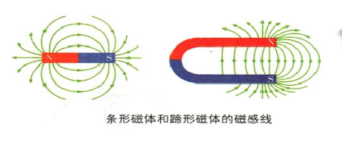
（1）在磁体外部，磁感线从磁体的N极出发，回到磁体的S极；在磁体内部，磁感线从磁体的S极出发回到N极，形成一些闭合曲线
（2）磁感线分布的疏密程度可以表示磁场的强弱。磁体的两极处磁感线最密，表示磁体两极处的磁场最强
（3）磁体周围的磁感线的分布是立体的，在磁体周围空间都分布有磁场。在画图时，因受纸面的限制，只画了一个平面内的磁感线的分布情况。
（4）磁感线的切线方向表示磁场方向，任意两条磁感线都不相交。
（5）磁场是真实存在于磁体周围的一种特殊物质，而磁感线是人们为了直观、形象的描述磁场的方向和分布情况而引入带有方向的曲线，它并不是真实存在的。磁感线是一种物理模型。
三、地磁场
1．地磁场：地球周围存在着的磁场叫地磁场。
（1）地磁场的南极在地理北极附近，地磁场的北极在地理南极附近。
（2）指南针之所以能指南北，就是因为受到了地磁场的作用。
2．磁偏角
地理的两极和地磁场的两极并不重合，磁针所指的南北方向与地理的南北方向略有偏离。世界上最早记述这一现象的人是我国宋代学者沈括。
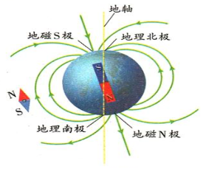

考点二 电流的磁场
一、通电直导线周围的磁场
1．奥斯特实验
将一根直导线架在静止小磁针的上方,并使直导线与小磁针平行。
（1）接通电路，观察小磁针的偏转情况；（2）改变直导线中的电流方向，观察小磁针偏转方向的变化。
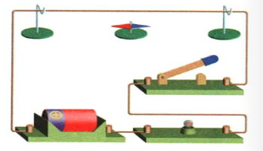
上述实验表明：通电导线周围存在磁场，其方向与电流方向有关。
2．电流的磁效应：通电导线的周围存在与电流方向有关的磁场，这种现像叫做电流的磁效应。
3．通电直导线周围的磁场分布
通电直导线周围的磁场分布如图所示，在垂直于通电直导线的平面内，它的磁感线是以电流为中心的一系列同心圆。
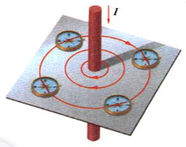
二、通电螺线管周围的磁场
1．通电螺线管的的概念：把导线绕在圆筒上制成螺线管，也叫线圈，由于各圈导线产生的磁场叠加在一起，磁场就会增强。
2．通电螺线管外部的磁场分布
（1）通电螺线管外部的磁场方向与电流方向有关；
（2）通电螺线管外部磁场跟条形磁体的磁场相似，通电螺线管的两端相当于条形磁体的两个磁极；
（3）通电螺线管的内部也存在磁场，其磁场方向与外部相反（内外磁场方向大致走向相反）
三.安培定则
1．概念：如图用右手握住螺线管，让四指指向螺线管中的电流方向，则大拇指所指的那端就是螺线管的北极（N极）。
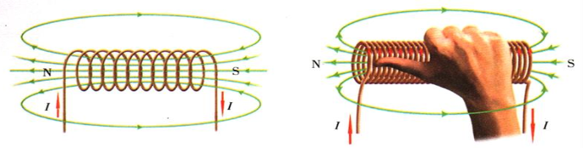
2．安培定则的应用
（1）已知通电螺线管中电流的方向，判断通电螺线管两端的极性。
具体方法：
①标出通电螺线管中电流的方向；
②用右手握住螺线管，让弯曲的四指指向螺线管中电流方向；
③大拇指所指的那端就是通电螺线管的N极。
（2）已知通电螺线管两端磁极，判断通电螺线管中电流的方向及电源正负极。
具体方法：
①先用右手握住通电螺线管，大拇指指向N极；
②弯曲的四指所指的方向就是螺线管中电流的方向；
③按照四指弯曲的方向在螺线管中标出电流方向以及根据电流方向判断电源正负极。
四.电磁铁
1．电磁铁：内部带铁芯的螺线管，当有电流通过时由磁性，没有电流时就失去磁性。我们把这种磁体叫做电磁铁。
2．电磁铁极性的判断：用安培定则来表述电流方向和磁极之间的关系。
3．影响电磁铁磁性强弱的因素：（1）电流：线圈匝数一定时，电流越大，磁性越强。
（2）匝数：电流一定时，线圈匝数越多，磁性越强。
（3）铁芯：有铁芯比无铁芯时磁性要强。
4．特点：电磁铁磁性的有无可由电流的有无来控制；磁性的强弱可由电流的大小来控制；磁极可由电流的方向来控制。
5．应用：电磁起重机、电铃、电磁继电器、自动控制设备等。
五、电磁继电器
1．定义：电磁继电器是利用电流的磁效应来控制工作电路的一种开关。其作用是利用低电压、弱电流的电路来间接地控制高电压、强电流的电路，还可以实现远距离操纵和自动控制。
2．结构：电磁继电器是由电磁铁A、衔铁B、弹簧C和触点D、E组成,其工作电路由低压控制电路和高压工作电路两部分组成，如图所示。
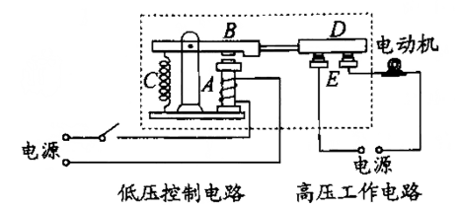
3．工作原理：电磁铁通电时，把衔铁吸下来，使动触点和静触点接触，工作电路连通。电磁铁断电时失去磁性，弹簧把衔铁拉起，切断工作电路。

4．电磁继电器的应用
远离高电压 | 利用电磁继电器可以通过控制低压电路通断间接控制高压电路的通断，使人避免高压触电的危险，如大型变电站的高压开关等。
远离有害环境 | 利用电磁继电器可以使人远离高温、有毒等有害环境，实现远距离控制。如核电站中的开关等。
实现自动控制 | 在电磁继电器控制电路中接入对温度、压力或光照敏感的元件，利用这些元件操纵控制电路的通断，还可以实现对温度、压力、或光照的自动控制。如水位自动报警器、温度自动报警器等。

考点三 磁场对电流的作用 电动机
一、磁场对电流的作用
磁场对通电导线的作用 | 通电导线在磁场中会受到力的作用（通电导线在磁场中受到磁力的作用，发生运动）
磁场对通电导线的作用 | 磁力的方向和电流方向、磁场方向有关
磁场对通电线圈的作用 | 通电线圈在磁场中受力会发生转动，但不能持续转动
磁场对通电线圈的作用 | 如果不能使通过线圈的电流发生改变，通电线圈则不能持续的转动下去
二、直流电动机
电动机构造 | 转子—转动的线圈；定子—固定不动的磁体
工作原理 | 根据通电线圈在磁场中受力的作用而发生转动的原理制成的
线圈在磁场中的转动 | 通电后的线圈会转动，转过平衡位置后，受到的力要阻碍它的转动，故线圈又会减速至零，向反方向转动，这样线圈在平衡位置左右来回摆动，慢慢停下来，最后停在平衡位置
使线圈连续转动的方法 | 方法一：当线圈越过平衡位置后停止对线圈供电，让线圈靠惯性转过后半周。但因为后半周线圈不受力的作用，故这种方法线圈的转动不稳定，动力弱。  方法二：在线圈转动的后半周，设法改变电流方向，使线圈在后半周也获得同转动方向相同的动力，这样线圈会平稳、有力地转动下去。实际的电动机就是采用该方法使线圈连续转动的，实现该目的的装置叫换向器
换向器 | 当线圈转过平衡位置时，改变线圈中的电流方向，从而使线圈获得同转动方向相同的力，能持续转动下去
电动机中的能量转化 | 电动机在使用过程中，主要将电能转化为机械能对外做功
电动机的优点 | 结构简单、体积小、效率高、制造方便、污染较小，种类繁多，能满足各种不同的需求
扬声器 | 扬声器俗称“喇叭”，是十分常见的把电信号转换成声信号的装置，在发声的电子设备中都能见到它。扬声器主要由磁铁、线圈、锥形纸盆等构成。当通入大小和方向不断变化的电流时，线圈会受到大小和方向不断变化的磁场的作用力从而发生振动，并带动相连的纸盆振动发声
三、安装直流电动机模型
1．改变通过线圈的电流方向，线圈的转动方向改变。
2．将蹄形磁体的两个磁极对调，改变线圈所在处的磁场方向，线圈的转动方向改变。
3．移动滑动变阻器的滑片，改变通过线圈的电流大小，线圈转动的速度变快。

考点四 电磁感应 发电机
一、电磁感应现象
电磁感应现象 | 闭合电路的一部分导体在磁场中做切割磁感线运动时，导体中就产生电流。这种由于导体在磁场中运动而产生的电流的现象叫做电磁感应现象，产生的电流叫感应电流
感应电流的方向 | 感应电流的方向跟导线在磁场中做切割磁感线运动的方向和磁场的方向有关
产生感应电流的条件 | （1）导体为闭合电路的一部分。如果电路不闭合，导体切割磁感线时不会产生感应电流。  （2）导体做切割磁感线运动。1）可将导体想象成一把刀，若它运动时与磁感线相交，则切割磁感线，否则不切割磁感线.；2）由运动的相对性可知，如果导体静止，让磁场运动，也能产生切割磁感线的效果，也能产生感应电流
感应电流的大小 | 导体做切割磁感线运动的速度越快，感应电流越大
感应电流的大小 | 磁场越强，感应电流越大
感应电流的大小 | 线圈匝数越多，感应电流越大
二、发电机
交变电流及其频率 | （1）交变电流：大小和方向做周期性变化的电流叫交变电流，简称交流；  （2）频率：在交变电流中，电流在每秒内周期性变化的次数叫频率。其单位是赫兹，简称赫，符号为Hz。我国家庭电网以交流供电，频率为50Hz
发电机 | 构造：磁体、线圈、铜环和电刷四个基本部分组成
发电机 | 工作原理：电磁感应
发电机 | 能量转化：机械能转化为电能
发电机 | 直流发电机：交流发电机线圈内产生的是交变电流，向外输出的也是交变电流；直流发电机线圈内产生的也是交变电流，但在对外输出时把两个铜环换成了换向器，通过换向器的作用使输出电流变成直流电
发电机 | 动圈式话筒：当声波使膜片振动时，连在膜片上的线圈（也叫音圈）随着膜片一起振动，因为线圈处于永磁体的磁场中，所以线圈会切割磁感线而产生随声音的变化而变化的感应电流

三.电动机与发电机的区别
 | 电动机（可看作用电器） | 发电机（可看作电源）
原理 | 通电线圈在磁场中受力转动 | 电磁感应现象
原理图 | 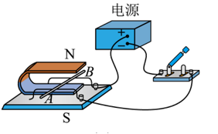 | 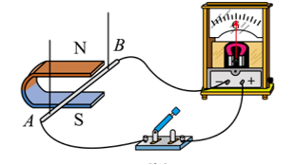
构造 | 定子、转子、换向器 | 定子、转子、铜环和电刷
结构图 | 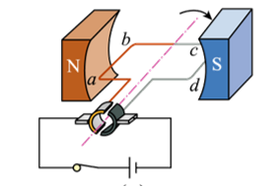 | 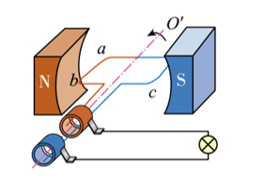
区别 | 电路中有电源，无用电器 | 电路中无电源，有用电器
能量转化 | 电能转化为机械能 | 机械能转化为电能
应用 | 扬声器 | 动圈式话筒、磁条刷卡机
作业：一、选择题(本题包括12小题,每小题2分,共24分.每小题只有一个正确答案)
1．下列说法中错误的是（ ）
A．同名磁极相互吸引，异名磁极相互排斥
B．磁场对放入其中的磁性物体有力的作用
C．指南针指南北是由于受到地磁场的作用
D．在同一磁场中，磁感线的疏密程度反映了磁场的强弱
2．如图所示，开关闭合后，使导体ab左右运动，灵敏电流表的指针随之偏转，人们根据此现象制成了（ ）
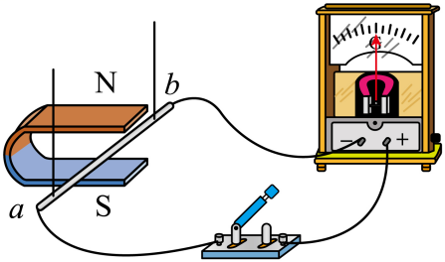
A．电磁铁 B．电动机 C．发电机 D．电磁继电器
3．小明按人类对磁的认识历程，对“电磁转换”一章知识进行梳理，图中对应位置的内容填写正确的是（ ）
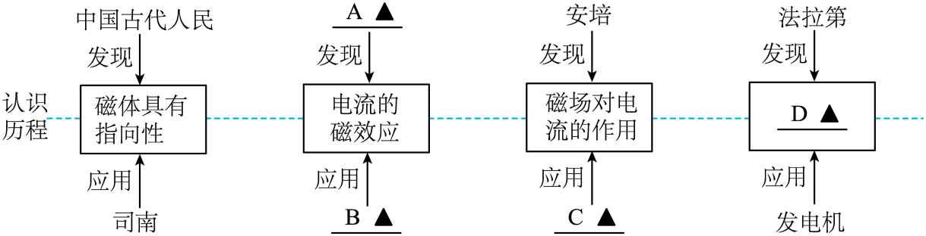
A．赫兹 B．电动机 C．电磁起重机 D．电磁感应现象
4．如图所示，下列说法中正确的是（ ）
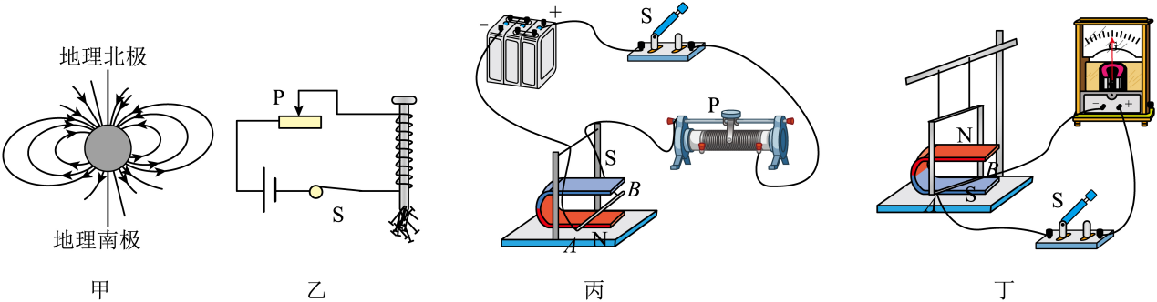
A．图甲：地磁场的N极在地理的北极附近
B．图乙：滑片P向左移动，能吸引更多铁钉，说明电磁铁的磁性强弱与电阻大小有关
C．图丙：只对调磁极，闭合开关S，通电导体AB在磁场中的受力方向不会发生改变
D．图丁：该实验过程中，主要将机械能转化为电能
5．我国新型反潜巡逻机尾的“棍子”叫做磁异探测器，它能将潜艇经过海域引起的磁场强弱变化转化为强弱变化的电流，从而发现潜艇的存在，下列图中与磁异探测器工作原理相同的是（ ）
A．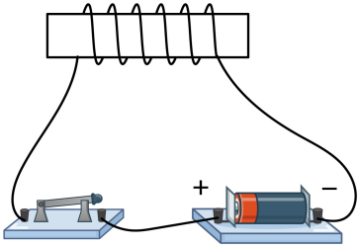 B．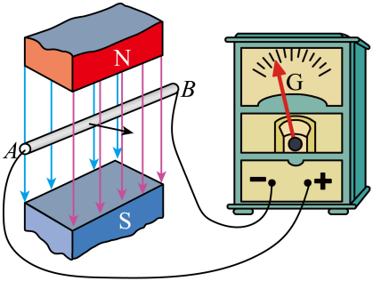
C．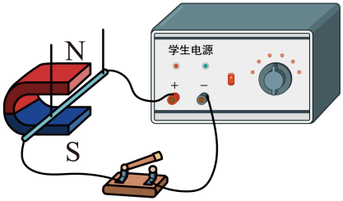 D．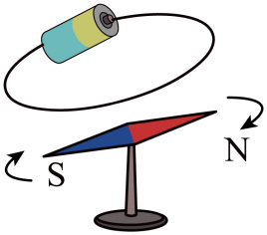
6．随着新能源技术的日渐成熟，风力发电机已经在我市投入使用，下图与发电机原理相同的是（ ）
A．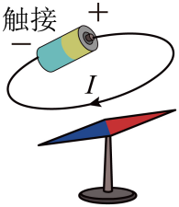 B．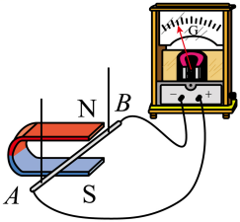
C．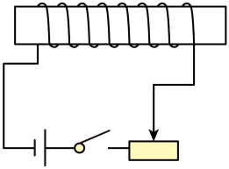 D．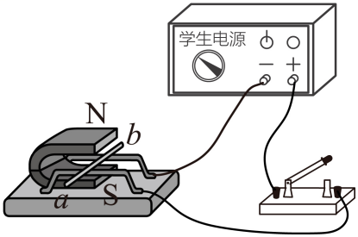
7．新能源汽车作为我国新质生产力的杰出代表，各项技术均处于世界领先水平，其中用到的一种能量回收技术就是汽车在滑行或制动过程中，内部线圈切割磁感线产生感应电流，将机械能转化为电能。下列装置中也利用了电磁感应原理工作的是（ ）
A．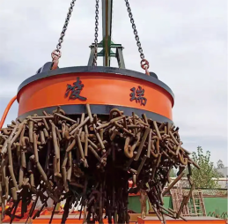电磁起重机 B．司南
C．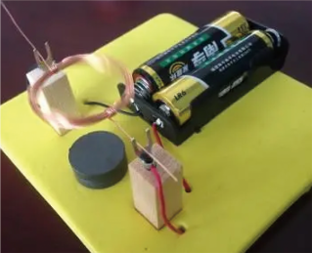自制电动机 D．动圈式话筒
8．以下关于电与磁的描述中，说法正确的是（ ）
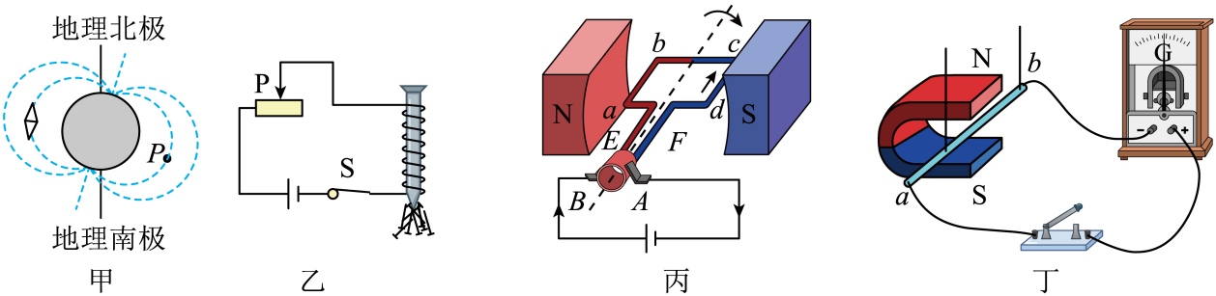
A．图甲：磁感线不是真实存在的，地磁场的北极在地理北极附近
B．图乙：向右移动，能吸引更多铁钉，铁钉下端为电磁铁的极
C．图丙：同时对调磁极和电源正负极，线圈的转动方向会发生改变
D．图丁：闭合开关，导体ab竖直向下运动或竖直向上运动，电流表指针不发生偏转
9．如图所示为动圈式话筒的简化示意图，磁铁固定在适当位置，线圈与膜片相通，声波可使膜片左右振动从而带动线圈振动，线圈中就产生电流，实现声信号到电信号的转变。其工作原理是（ ）
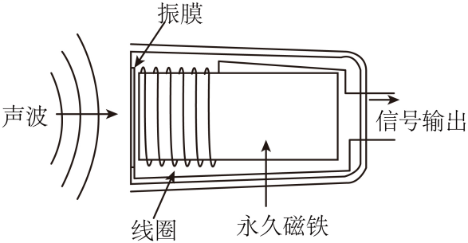
A．磁场对通电导线的作用 B．电流的热效应
C．电流的磁效应 D．电磁感应
10．如图所示，通电螺线管旁的小磁针分别静止在图示位置。请科学推断，最终决定通电螺线管极性的是（ ）
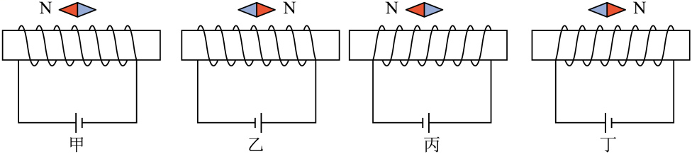
A．电源正负极的接法 B．螺线管导线的环绕方向
C．小磁针静止时N极的指向 D．螺线管中电流的方向
11．图是小李同学探究“通电螺线管的磁场方向”的实验示意图。闭合开关，小磁针静止时N极的指向如图所示。下列说法正确的是（ ）
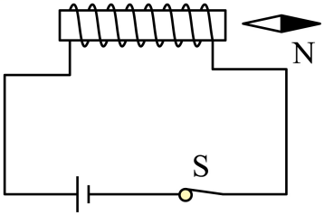
A．根据小磁针指向可以判定，通电螺线管的右端为S极
B．小磁针静止时N极所指方向就是该点的磁场方向
C．将小磁针移到其他位置，N极所指方向一定不变
D．本实验可以得出：通电螺线管的磁极与电流方向无关
12．如图所示是某科技小组设计的一种温度自动控制报警装置电路图，关于它的说法正确的是
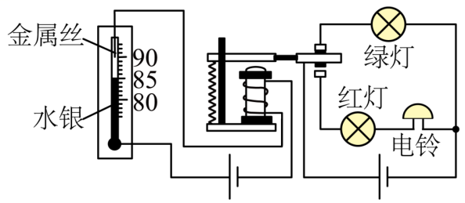
A．当温度低于90℃时，报警装置就会响铃，同时绿灯亮
B．当温度低于90℃时，报警装置就会响铃，同时红灯亮
C．当温度达到90℃时，报警装置就会响铃，同时红灯亮
D．当温度达到90℃时，报警装置就会响铃，同时绿灯亮

二、填空题(本题7小题，每空1分，共17分)
13．如图所示，是一款航天员造型音箱，其工作原理是通电导线在磁场中受到力的作用，下列实例中与该音箱工作原理一致的是 ；能产生感应电流的是 。
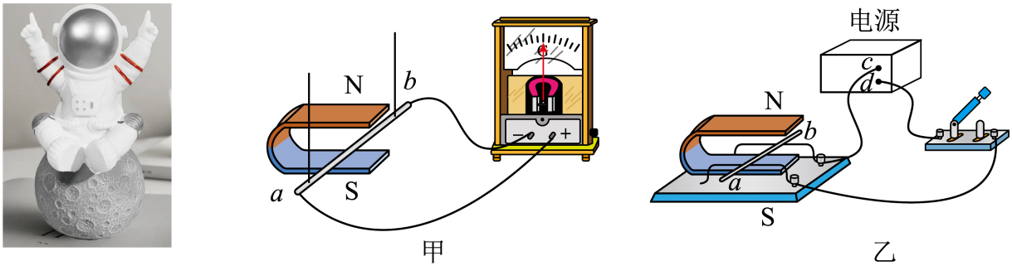
14．上海部分酒店已经配备了无线充电装置，无线充电原理利用了丹麦物理学家奥斯特发现的电流的 ，在用手机A给手机B充电时，A相当于电路中的 （选填“用电器”或“电源”），酒店房间各用电器的连接方式为 （选填“串联”或“并联”）。
15．小明学习了“电与磁”后，绘制了部分知识的思维导图，如图所示。请写出其中的空缺内容：① ；② 。
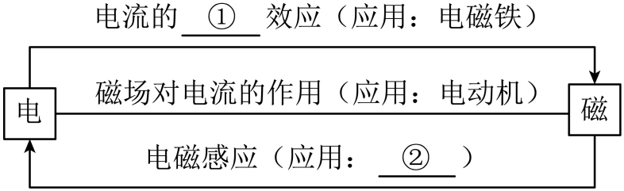
16．如图甲所示为磁悬浮地球仪，悬浮时球体只能沿着“地轴”转动，它的“南”“北”指向与地球实际方位一致；地球仪中有一个磁铁，它的磁场与地磁场分布特点一致；环形底座内有一电磁铁，其电路原理如图乙所示。地球仪工作时，球体悬浮于空气中，则图甲中球体上方是“地磁场”的 极（选填“N”或“S”），图乙中A端应连接电源的 极（选填“正”或“负”）。
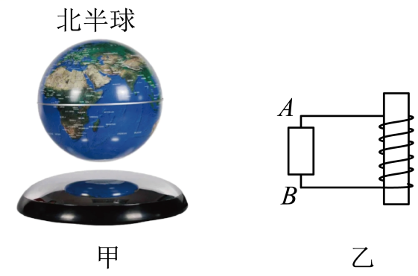
17．小明利用铁钉制作了一个电磁铁，闭合开关，铁钉吸起了几个大头针，（如图）螺线管上端为 （选填“N”或“S”）极。若使电磁铁吸引大头针的个数增多，可将滑动变阻器的滑片向 移动。
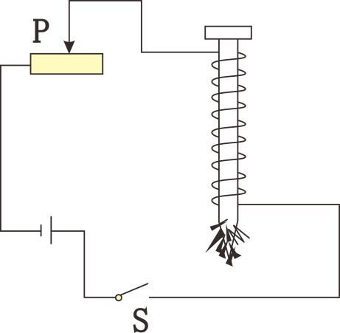
18．为了探究导体在磁场中运动时产生感应电流的条件，在如图所示的实验装置中，还需在导线夹甲、乙间接入的电路元件是 。为了探究磁场对电流是否有力的作用，在如图所示的实验装置中，还需在导线夹甲、乙间接入的电路元件是 ；闭合开关前，导体ab处于静止状态，若闭合开关后，观察到导体ab 的现象，则说明磁场对电流有力的作用。
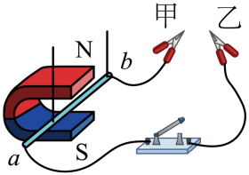
19．兴趣小组利用电磁继电器（电磁铁线圈电阻不计）制作了具有加热、保温功能的恒温加热器，其简化电路如图所示，控制电路中R为热敏电阻（可感受恒温加热器内温度，其阻值随温度的升高而减小）。当闭合S时，螺线管的上端相当于条形磁体的 （填“N”或“S”）极，加热器内温度逐渐升高，螺线管产生的磁场会 （选填“增强”、“不变”或“减弱”）。已知加热器工作电路电压为220V，R₁=836Ω，R₂=44Ω，则当加热器处于保温状态时工作电路10s内产生的热量为 J
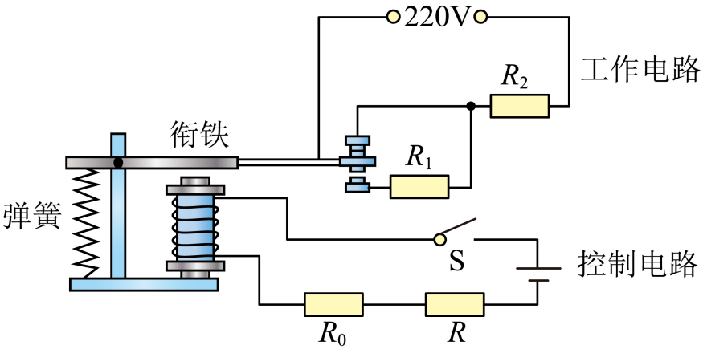

三、解答题(本题共7小题，共39分。解答22、23题时应有解答过程）
20．（4分）某款磁悬浮玩具的电路原理图如图所示。闭合开关，磁性小球悬停在空中，一小磁针静止于螺线管左侧，不考虑小磁针与磁性小球间的相互作用。
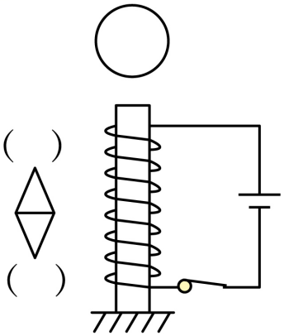
(1)将小磁针“N”“S”极填入括号中；
(2)画出磁性小球的受力示意图。
21．（4分）探究“电磁铁的性质”实验时，铁钉A端为N极，附近的小磁针处于静止，如图所示。
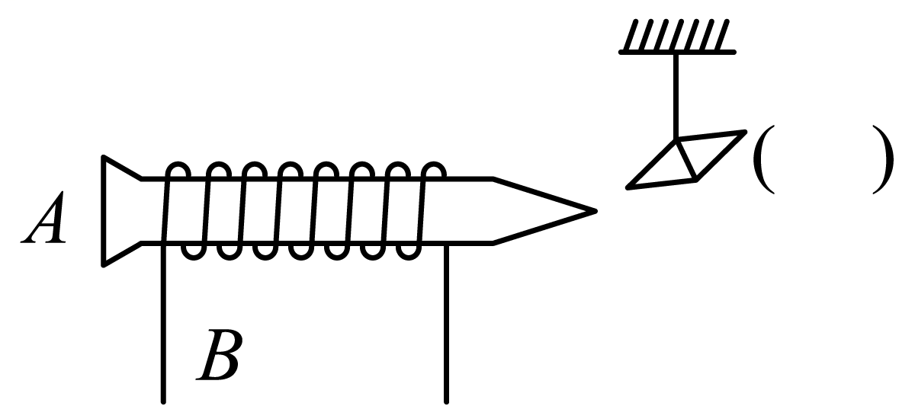
请你在图中：
（1）标出B点的电流方向；
（2）括号内标出小磁针右端的极性（用“N”或“S”表示）。
22．（6分）某实验小组用铁屑和小磁针来探究“通电螺线管外部磁场的方向”。
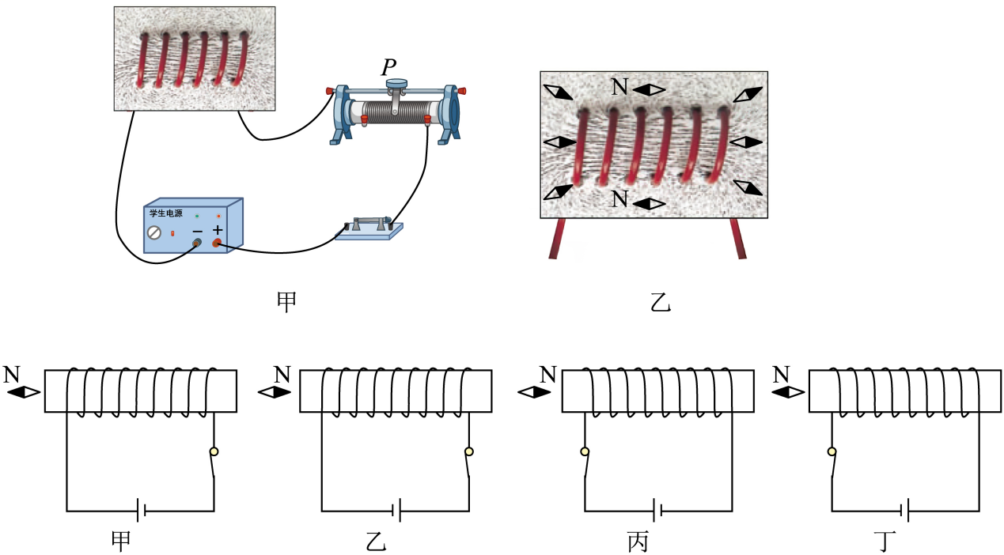
（1）在闭合开关前，小磁针静止时，N极指向地理的 （选填“南极”或“北极”），说明地球周围存在磁场。
（2）在玻璃板上均匀地撒满铁屑，将螺线管连入电路，闭合开关，轻敲玻璃板面，观察到铁屑分布情况如图甲所示，铁屑的分布情况与 磁体周围铁屑的分布情况相似。
（3）把小磁针放在通电螺线管四周不同的位置，小磁针静止时N极所指方向如图乙所示，对调电源正负极，闭合开关，小磁针静止时N极指向与图乙中小磁针N极指向相反，说明通电螺线管的极性与 的方向有关。
（4）实验时发现通电螺线管的磁场较弱，铁屑规则排列的效果不明显，为增强螺线管的磁场，可行的措施： （写出一种方法即可）。
（5）为了研究通电螺线管的磁极性质，同学们一起对螺线管的电流方向和绕线方式进行了实验，得到了如图所示的四种情况。实验说明通电螺线管的磁极极性只与 有关，且这个关系可以用 来判断。
23．（6分）在学习“电与磁”后，某小组做了如下实验研究。
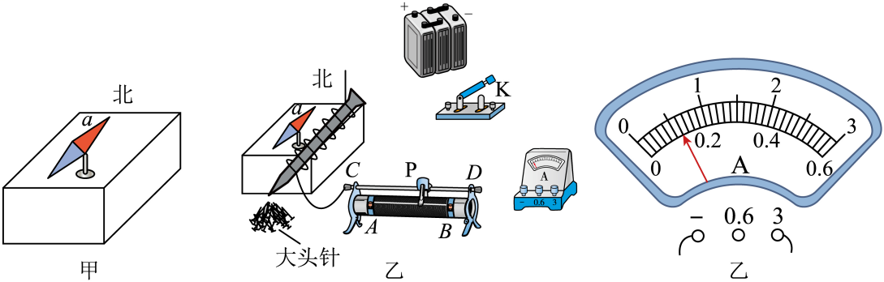
（1）如图甲，将指南针水平放置在木板上，指南针静止时a端指向北方，则a端是指南针的 （选填“N极”“S极”），这是因为地球周围存在 ；
（2）为研究电磁铁磁性强弱与电流大小的关系，请完成下列实验内容：
①如图乙，漆包线绕在铁钉上构成一个电磁铁，将它平行指南针放置在木板上；
②请用笔画线表示接线，按要求将图乙中的电源、开关、电流表、滑动变阻器和电磁铁连成串联电路（有部分导线已连接）。要求如下：
Ⅰ.合上开关K，指南针在电磁铁的作用下，静止时a端仍然指向北方；
Ⅱ.滑动变阻器滑片P由C端向D端移动时，电流表的示数减小；
③电磁铁磁性强弱可以通过电磁铁吸引大头针的数目来判断。为研究线圈匝数一定时，电磁铁磁性强弱与电流大小的关系，请设计记录实验数据的表格；
④某次实验，电流表示数如图丙，此时电流为 A。
24．（4分）如图，是“探究导体在磁场中运动时产生感应电流的条件”的实验装置。
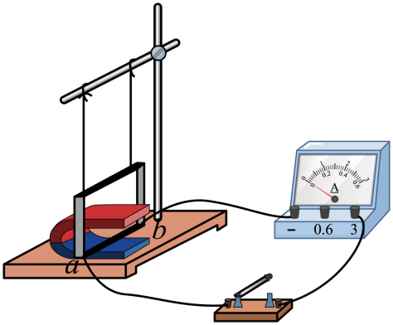
实验次数 | 导体ab在磁场中的运动情况 | 灵敏电流计指针偏转情况
1 | 静止 | 不偏转
2 | 上下运动 | 不偏转
3 | 左右运动 | 偏转
（1）闭合开关后，观察各种情况下灵敏电流计指针偏转情况，将实验现象记录在表格中。分析实验现象可知：闭合电路中的一部分导体在磁场中做 运动时，电路中会产生感应电流。产生感应电流时，导体ab相当于电路中的 （填电路元件名称）；
（2）若要探究感应电流方向与磁场方向的关系，应保持导体ab运动方向不变，将 对调，观察灵敏电流计指针偏转情况。
（3）下列物品中，应用该实验结论工作的是 （填选项字母）。
A．电风扇 B．手摇发电手电筒
25．（7分）如图甲是科技小组设计的“智能温控小屋”简化电路，受控电路功率随时间的变化关系如图乙所示。当室温上升至28℃时冷却系统开始工作，当室温降至23℃时停止工作。R_{t}为热敏电阻，其阻值随温度的升高而减小，当控制电路中的电流为0.15A时，衔铁刚好被吸下，控制电路电源电压恒为3V。定值电阻R₀为100Ω，线圈电阻忽略不计。求：
（1）受控电路30min内消耗的电能；
（2）受控电路工作时，通过电阻R₀的电流；
（3）热敏电阻R_{t}的变化范围。
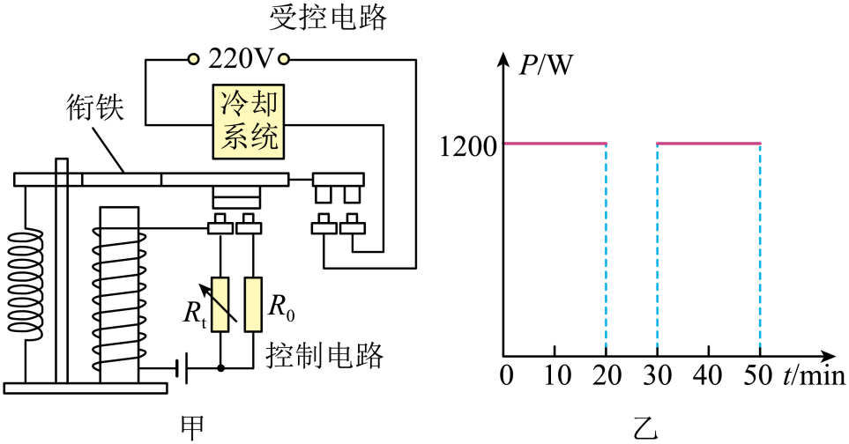

26．（8分）如图甲是某型号能设定加热温度的家用空气炸锅简化电路，它是通过电热丝R₁来加热空气，从而加热食物，达到设定加热温度后，断开开关。
（1）在工作电路中，指示灯L标有“2V 0.2A”字样，要使指示灯L正常工作，则保护电阻R₀的阻值为多大？
（2）把空气炸锅单独接入家庭电路中正常工作2min，电能表上标有600r/kW·h的字样，其转盘刚好转了20转，则空气炸锅的电功率是多少？
（3）在控制电路中，电源电压恒定为3V，用R₃来设置加热温度，热敏电阻R₂置于温度监测区域，它的阻值随温度变化的关系如图乙所示。当设定加热温度为某一温度时，R₃的阻值恰好为40Ω，闭合开关S，工作电路接通，开始加热；当控制电流I = 0.03A时，衔铁被弹起，停止加热，则设定的加热温度是多少？
